**МІНІСТЕРСТВО ОСВІТИ І НАУКИ УКРАЇНИ**

**Чорноморський національний університет   
імені Петра Могили**

**Факультет комп'ютерних наук**

**Кафедра інженерії програмного забезпечення**

**ЗВІТ**

з самостійної роботи № 1

**«Windows Forms»**

**Варіант 5**

Дисципліна «Об'єктно-орієнтоване програмування»

Спеціальність: **Інженерія програмного забезпечення**

121-ЛР.09-208.22120802

***Студент__Д. М.  Дзундза***

*(підпис)*

*__11.01.2021* __

*(дата)*

***Викладач ________С. Ю. Боровльова***

*(підпис)*

*_____________*

*(дата)*

Миколаїв – 2021

**Самостійна робота №1**

**Завдання:**

Завдання обов‘язкове для всіх. Створіть додаток з інтерфейсом користувача (Windows Forms). Форма повинна містити поле для введення інформації та дві кнопки(одна для занесення інформації із поля в масив типу int, друга – для підрахування суми елементів масиву та відображення результатe в полі. За виконання завдання в межах відео – 1 бал.

4 бали відео+додаткові елементи керування

10 бали –ще одне вікно плюс обмін інформацією між вікнами в обидві сторони.

**Лістинг коду:**

Лістинг 1 – Форма 1

public partial class Form1 : Form

{

public Form1()

{

InitializeComponent();

}

private void button2_Click(object sender, EventArgs e)

{

string sNumbers = inputTextBox.Text;

var splitedNumbers = sNumbers.Split(',');

int i;

numbers = new int[splitedNumbers.Length];

int counter=0;

foreach (var num in splitedNumbers)

{

if (num == "" || num ==" ")

{

continue;

}

if (!int.TryParse(num, out i))

{

sumOutput.Text = "Error";

return;

} else {

numbers[counter] = i;

counter++;

}

}

sumOutput.Text = "Added";

}

public int SumElements()

{

int sum = 0;

if (numbers != null)

{

if (radioButton1.Checked)

{

sum = 0;

foreach (int num in numbers)

{

sum += num * num;

}

return sum;

}

else

{

sum = numbers.Sum();

}

}

return sum;

}

private void button1_Click_1(object sender, EventArgs e)

{

sumOutput.Text = SumElements().ToString();

}

private void button3_Click(object sender, EventArgs e)

{

Form2 f2 = new Form2(); // Instantiate a Form3 object.

f2.Show();

f2.frm1 = this;

}

}

Лістинг 2 – Форма 2

public partial class Form2 : Form

{

public Form2()

{

InitializeComponent();

}

private void button1_Click(object sender, EventArgs e)

{

prevFormValue.Text = ((Form1)frm1).SumElements().ToString();

}

}

**Результати роботи:**

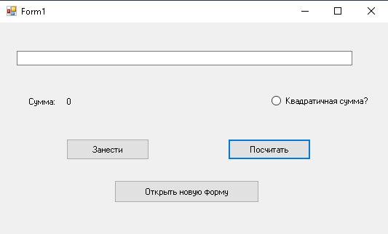

Рисунок 1 – Головна форма

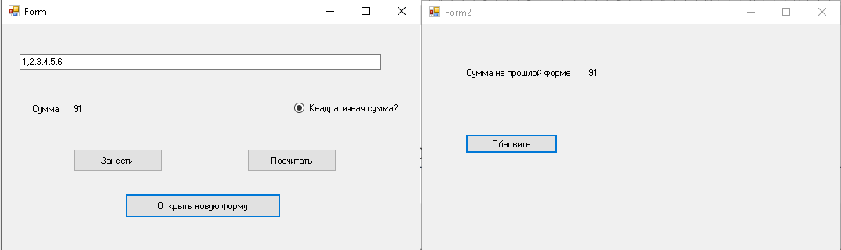

Рисунок 2 – Друга форма бере значення з першої